XVII

Turniej Jednego Wiersza
O Laur Plateranki

XVII

Turniej Jednego Wiersza
O Laur Plateranki

pod redakcją
Anny Szczepanek, Anny Baczyńskiej-Jach
i Michała Walińskiego

projekt okładki i ilustracje
Katarzyna Stolarska

II Liceum Ogólnokształcące
im. Emilii Plater w Sosnowcu

Sosnowiec 2009

© Copyright by II Liceum Ogólnokształcące
im. Emilii Plater w Sosnowcu

Dyrektor II LO im. E. Plater w Sosnowcu
mgr Mirosława Kolwas-Soczyńska

Bibliotekarz szkolny
mgr Anna Baczyńska-Jach,

Redaktor serii
mgr Michał Waliński

skład komputerowy i opracowanie typograficzne
redakcja

Współpraca i korekta
Aleksandra Bazela, Małgorzata Czyżewska, Ewelina Długołęcka, Monika Grabowska, Anna Kaźmierczak, Marta Olszewska, Karolina Opatowicz i Karolina Rataj

ISBN
978–83–926621–2–9

Druk został sfinansowany przez
Urząd Miasta w Sosnowcu
Wydział Kultury i Sztuki

Michał Waliński

Pokolenia „płytko przetwarzających”?
Około Lauru Plateranki refleksji kilka

1. Nie wiadomo dokładnie, od czego to zależy. Poprzedni XVI Laur Plateranki był pod względem poetyckim stosunkowo jałowy. Na XVII turniej napłynęło natomiast wiele dobrych i bardzo dobrych wierszy. Gdybym sam miał decydować o głównej nagrodzie, musiałbym ją przyznać ex aequo kilku utworom. Nie tylko mi spodobał się na przykład przejmujący liryk katyński, aczkolwiek nie ten wiersz zwyciężył. Ale przecież wysoko oceniam także utwór zwycięski i …parę innych.
Życzmy sobie, a przede wszystkim życzmy tego szkole polskiej, żeby kolejne roczniki młodzieży w wieku licealnym twórczo, poprzez budzące podziw i szacunek dokonania w literaturze, teatrze, sztuce, obalały tezę socjologów o współczesnych pokoleniach młodych jako pokoleniach „płytko przetwarzających”. Kiedy czytam wiersze będące poetycką interpretacją wybitnego dzieła sztuki, czuję podziw dla głębi i prawdy refleksji. Nie tylko zresztą w wierszach wchodzących w alians z malarstwem, bo młodzi pokazują na przykład, że potrafią chwytać życie na gorąco w sposób niebanalny, z pespektywy, która wymusza uwagę, i w formie poetyckiej, której żaden Raymond Queneau by się nie powstydził. Kiedy przyglądam się, co przez jakiś okres roku zdarza mi się od lat bardzo często, jak ci najbardziej uzdolnieni młodzi ludzie ze szkolnej trupy teatralnej budują rolę, może po omacku (wszak nie jesteśmy w szkole teatralnej, gdzie metodycznie uczy się warsztatu aktorskiego) szukają w geście i dykcji właściwego wyrazu dla przekazu dramatycznego, jestem zbudowany. Sam fotografuję, ale kiedy oglądam niektóre zdjęcia zrobione przez młodych, czuję coś w rodzaju zazdrości, a na pewno podziwiam dar głębszego widzenia szczegółów świata rysowanych obiektywem, ogrom uporządkowanej wiedzy na temat fotografii, chociaż wiem, że tę wiedzę „wyciągnęli” na ogół z Internetu.
Przykłady można mnożyć. Polska szkoła talentami stoi.
2. No właśnie. Będąc polonistą, zżymam się czasem i ja na „płytkoprzetwarzalność” interpretacyjno-literacką oraz nieporadność językowo-stylistyczną w piórze młodych ludzi i bywa, że więcej satysfakcji dają mi lekcje filozofii, na których znajduję często spory krąg (tych samych przecież) ludzi, chętnych do podjęcia bardzo głębokiej – zapewniam – refleksji i dyskusji na tematy fundamentalne. Wiedza filozoficzna najlepszych z nich, udokumentowana osiągnięciami olimpijskimi, może budzić wyłącznie podziw. Tym bardziej, że wiedza ta inspirowania jest wyraźnie zdziwieniem, zamysłem nad światem i autentyczną chęcią oraz śmiałością formułowania pytań dotyczących tegoż świata, człowieka, jego kondycji, bytu. Oni też, jak młodzi fotografowie, aktorzy, poeci, malarze, poszukują prawdy i adekwatnych środków wyrazu. Kłóci się to poniekąd z cechami, jakie przypisuje się pokoleniom „płytko przetwarzającym”: niecierpliwością, brakiem wytrwałości, wnikliwości, powierzchownością.
3. No właśnie, powtórzę. Może jednak trochę demonizujemy zagrożenia dla edukacji czyhające ze strony Internetu, nowych elektronicznych mediów, i zbyt szczodrze szafujemy, zwłaszcza w stosunku do młodych, pewnego rodzaju etykietami? (Pomijam ewidentne, kryminogenne aspekty wspomnianych mediów, bo nie o to chodzi w tym wypadku.) Życie społeczne zawsze, od pierwocin, polegało na funkcjonowaniu w sieci, tworzeniu i współtworzeniu sieci. Te sieci od zarania miały charakter społeczny, kulturalny, kulturowy i kulturotwórczy. Tak patrząc, możemy się pozytywnie zastanawiać także nad społeczno- kulturotwórczą funkcją sieci internetowej, która dynamizuje życie społeczne i obiegi kultury i – parafrazując leksykę pewnego hierarchy – „uciekawia” je. Być może rację mają ci badacze, którzy w odniesieniu do współczesnych społeczeństw mówią raczej nie o kulturze, lecz o kreatywnym uczestnictwie w dynamicznie zmieniających się układach subkulturowych, w których rolę liderów odgrywają najczęściej reprezentanci pokoleń młodszych (w tym wypadku trzeba się wyzbyć uprzedzeń kojarzących się z pojęciem subkultury). Ułatwia to Internet, jako medium zaiste globalne, utkane właśnie z subkultur. Niemniej tak czy owak owa subkulturowa kreatywność wyrażać się może jedynie w kontekście nadbudowy, jaką stanowi dziedzictwo kultury światowej, europejskiej, narodowej – owych kulturowych rdzeni. Bez owych rdzeni komunikacja społeczna nie byłaby możliwa.
4. No właśnie (po raz trzeci). Parodiując język dzisiejszych pożal się boże elit politycznych, zacznę obowiązkowo od: „powiem tak”. Jako pedagogiczny starzec powiem bowiem, że język, jaki stanowi podstawę naszego rodzimego systemu edukacyjnego, oddala się w ostatnich dekadach sukcesywnie od języka (języków) percepcji świata i komunikacji z tym światem charakteryzujących szczególnie pokolenia młodych. Pominę fakt, że kolejne ekipy oświatowych reformatorów, rozwijając na wietrze historii transparenty z napisem „NAPRAWA”, konsekwentnie od lat psują edukacyjny system. Hall’s slangue zastępuje Giertych’s slangue i niewiele z tego wynika, poza nowymi odmianami urzędniczej nowomowy oraz coraz gorszymi wynikami coraz łatwiejszych matur. Tymczasem langue systemu edukacyjnego rozmija się w coraz większym stopniu z paroles nowych obiegów kultury wymuszanych przez zdobycze techniki, cywilizację elektroniczną, dlatego jakże często dialog nauczyciela z uczniem na lekcji (przepraszam: na „jednostce lekcyjnej”) przypomina rozmowę przysłowiowego głuchego z przysłowiowym ślepym.
Próbuje się temu urzędowo zaradzić, a najpożyteczniejszym środkiem zaradczym w pewnych kręgach decyzyjnych jest – jak powszechnie wiadomo - sztuka uprawiania pozorów. Obserwujemy to np. w odniesieniu do świata mediów, gdzie problemem najważniejszym jest nie ich jakość, ale to, kto nimi rządzi, widzimy w kontekście służby zdrowia, prawa, szkolnictwa. Trudno się zresztą dziwić, że tak jest w kraju, w którym obowiązujące prawo zastąpiły „śledcze” komisje sejmowe i w odniesieniu do kluczowych dziedzin obowiązuje zakaz apolityczności.
Jeśli taka czy inna „nowoczesna” nauczycielka lekcja w lekcję odczytuje w klasie z komputerka mądrości pracowicie skopiowane z „Wikipedii”, to powiem zatem, że nie tędy droga. Jeśli czytam w gazecie o nauczycielu rapującym na lekcji „Bogurodzicę”, kreowanym na dydaktyczno-pedagogiczny wzorzec, przecieram oczy ze zdumienia i myślę sobie, że może powinienem na najbliższej lekcji w kl. 1d hip-hopowo zinterpretować „Tren X”. Lub też myślę. że znany poeta, który użalał się nad ciężkim życiem kretyna, mylił się, bo życie tegoż kretyna jest równie łatwe, miłe i przyjemne jak życie w raju stworzonym przez świat reklamy albo zakupy w „Media-Markt”. Jeśli w gazetach czytam triumfalne tytuły obwieszczające koniec noszenia przez dzieciaki ciężkich podręczników do szkoły, bo oto całą klasę drugą szkoły podstawowej gdzieś tam wyposażono w netbooki (i że to jest Przyszłość), to dochodzę do wniosku, iż to raczej umysły tych, którzy to wymyślili, skazując te dzieci a priori na analfabetyzm kompletny, są przyciężkie. Jeśli słucham głosów nauczycieli szkół podstawowych i gimnazjalnych (niebawem choroba dotknie uczących w liceach), że głównym ich zmartwieniem jest rozliczenie się z realizacji mozolnie wcześniej wyliczonych na cykl trzyletni tematów i „jednostek lekcyjnych”, to widzę dla siebie nadzieję w tym, że ja już chyba nie będę w takiej szkole musiał uczyć, bo taka szkoła oznacza wyrzucenie kultury …ze szkoły: rezygnację z edukacji teatralnej, filmowej, wycieczek do muzeów, wycieczek naukowych (nie mówiąc o krajoznawczo-turystycznych), wykładów i spotkań autorskich etc. A już dać się na lekcji wciągnąć uczniom w ważką dyskusję na temat niezaplanowany odgórnie, zbrodnia to niesłychana, a dyrektor upomni lub zwolni niechybnie pana (nauczyciela).
Szkoda, szkoda, szkoda, bo ja lubię uczyć. Może bezczelnie mógłbym dodać, że umiem to robić – efektywnie i, od czasu do czasu, efektownie. Nic dziwnego, iż żałość dziwna mnie ogarnia, kiedy snuję wizję szkoły …beze mnie. Nie obchodzi mnie w tym momencie opinia 99 procent dziennikarzy, która głosi, że (każdy) belfer to koniecznie nieudacznik, ktoś, kto stracił wszystkie inne szanse zawodowe i gnuśnieje w szkolnym niedorozwoju. Inna sprawa, że w pewnych sytuacjach zawodowych – z winy bardziej urzędniczo-edukacyjnego langue, aniżeli własnej – zdarza się, że świruję a la Koterski.
Nie w świrowaniu wyjście. Pytanie brzmi: jak zniwelować przepaść między owym langue systemu edukacji a nowymi komunikacyjnymi paroles? Jak przystosować inercyjny z natury system do języka setek nowych gatunków pojawiających się w obiegach elektronicznych, zupełnie nowych perspektyw w widzeniu rzeczywistości, rodzajów komunikacji społecznej? To zadanie na miarę „przewrotu kopernikańskiego” Kanta. Rzecz w tym, że to ów langue trzeba usilnie naginać do parole, a nie odwrotnie. W końcu, szkoła jest dla ucznia, a nie uczeń dla szkoły. O ile ktoś nie wierzy, niech sięgnie do teorii językoznawczych: nawet najzatwardzialsi obrońcy czystości językowej muszą – w ostatnich czasach proces ten przyspieszył – pogodzić się ze zmianami w systemie wymuszanymi przez żywioł mowy.
5. Czym wytłumaczę tego rodzaju refleksje w tym właśnie miejscu? Na pewno podziwem dla niesłychanej kreatywności wielu, bardzo wielu uczniów. Owa kreatywność rozmija się jednak wyraźnie ze standardami myślenia urzędniczego. Polska szkoła talentami stoi, o ile jednak nie otrząśnie się raz a dobrze sytemu polskiej edukacji z komunikacyjnego bełkotu (powiedzieć „szumu” to wyrazić się zbyt delikatnie), nie odpolityczni się go, nie uwolni od zmory hiperbiurokracji (i biurokratów, którzy mienią się krzewicielami nowoczesnej myśli pedagogicznej), nie doczekamy się polskich noblistów w dziedzinie chemii, biologii, fizyki, a Polacy Noble zdobywać będą dla Ameryki.
Tymczasem postrzegam niestety, że – w imię niezdrowo pojętych oszczędności? – czyni się zamachy na olimpiady przedmiotowe, jedną z najchlubniejszych tradycji polskiej szkoły od lat 50. ub. wieku. Niektóre z olimpiad już weszły w niebyt. Systemowy oświatowo-edukacyjny urzędowy langue narzucił polskiej szkole bożka STANDARDU. Standard staje się wszechwładny, standard decyduje o wszystkim - co nie jest standardem, racji bytu nie ma. Proces edukacji ma się więc upodobnić do telewizyjnej serialowo-rozrywkowej produkcji tzw. formatów? O ile jednak uśmiech (politowania) może we mnie wzbudzić lizusostwo producentów sformatowanego „Ojca Mateusza”, a nawet niesformatowanych „Sióstr”, w przypadku „formatyzowania” szkoły polskiej nie jest mi do śmiechu. W akcie rozpaczy pedagogicznej sformułuję myśl zaiste antyIPN-owską: jako belfer czułem się bardziej wolny w nauczycielskiej kreatywności w poprzednim ustroju niż w ostatnich latach.
6. Ergo: żal mi uczniowskich talentów, których się nie zauważa, które się marnuje, a takich jest bez liku. Jakże wielu z utalentowanych uczniów, widząc inercyjność, a zdarza się głupotę systemu, bierze sprawy w swoje ręce i szuka dla swej kreatywności miejsca w kulturowych niszach, poza szkołą.
Czy można sobie wyobrazić np. II LO im. E. Plater w Sosnowcu bez dorocznego święta poezji w postaci Lauru Plateranki? Oczywiście można. W praktyce oznaczałoby to niedanie szansy ogromnej rzeszy młodych ludzi na działania w najlepszym tego słowa znaczeniu kreatywne: muzykom, wokalistom, aktorom ( szkolny „Teatr Nasz” przestałby po prostu istnieć), grafikom i malarzom, konferansjerom, pierwszym recenzentom nadsyłanych na konkurs tekstów poetyckich, edytorom tomików poetyckich. Tego wszystkiego się uczą, wchodząc w świat kultury, i wiem, że z tej kreatywności zostaje im wiele na później. Pomijam drobiazgi w rodzaju promocyjnych (szkoła, miasto) walorów Turnieju czy faktu, że doroczne finały Lauru przyciągają do szkoły rzesze absolwentów reprezentujących różne pokolenia. Straciłaby –last but not least - poezja.
7. Czyli, bronię rugowanego przez system pojęcia elitarności. Wbrew fetyszowi „standardu” i „uniformizacji”, na przekór tendencji do formatowania umysłów uczniowskich i nauczycielskich, jestem głęboko przekonany co do najważniejszej – kulturotwórczej funkcji szkoły. W pojęciu tym mieści się i kreatywna edukacja, i przygotowanie uczniów do uczestnictwa w kulturze, i kształcenie, inspirowanie postaw kreatywnych. Uczeń nie jest mułem, mułem nie jest nauczyciel (chyba że na życzenie własne). W kraju nad Wisłą i Odrą „elity”, jakie są, każdy widzi. Prawdziwych autorytetów jakże mało. Co będzie, kiedy wymrą ostatni Geremek, ostatni Kołakowski, ostatnia Skarga? W tym kraju pojęcie celebryty stało się ścisłym synonimem pojęcia autorytetu. Szkoła zatem, owszem, powinna „wyrównywać szanse”, oferować pomoc uczniom słabym, arcyważnym jednakże zadaniem szkoły średniej, zwłaszcza liceum, jest dbałość o elity uczniowskie (elity nie z racji urodzenia, pochodzenia czy stanu konta rodziców), ich kreowanie i pielęgnowanie, bo młodzi z nich się wywodzący, studiując później na elitarnych polskich uczelniach, w których powstanie głęboko wierzę, staną się w przyszłości wzorami i autorytetami społecznymi. Szkoła, która w pogardzie ma funkcję kulturotwórczą, w której bożkiem staje się STANDARD, sprzeniewierza się tradycji światła intelektu rozświetlającego święte gaje i Arytotelesowki Lykeon.
8. Po raz pierwszy od siedemnastu lat, nie z własnej woli, nie mogłem fizycznie uczestniczyć w finale Lauru Plateranki. Z przekazów wiem, że impreza, dzięki zaangażowaniu i kreatywności dziesiątków młodych ludzi, udała się nadzwyczajnie. Słowa serdecznego podziękowania należą się Paniom mgr Annie Baczyńskiej-Jach z Biblioteki Szkolnej oraz germanistce mgr Monice Sośnicy, bez których trudu i życzliwej opieki efekt nie byłby możliwy.
Do zobaczenia na finale XVIII Turnieju w piątek 26 listopada 2010 roku o godz. 17.00.

Komunikat jury
XVII Turnieju Jednego Wiersza
O Laur Plateranki

20 listopada 2009 r. odbył się finał XVII Ogólnopolskiego Turnieju Jednego Wiersza O Laur Plateranki dla uczniów szkół średnich zorganizowanego przez Samorząd Uczniowski
i miłośników poezji z II Liceum Ogólnokształcącego im. Emilii Plater w Sosnowcu. Głównym sponsorem imprezy był tradycyjnie Wydział Kultury i Sztuki Urzędu Miasta w Sosnowcu.

Na turniej napłynęło 220 zgłoszeń z Polski i środowisk polonijnych z różnych krajów Europy (najwięcej z Litwy). Do finału wytypowano 33 wiersze.

Komisja konkursowa w składzie:
dr Paweł Majerski z Instytutu Nauk o Literaturze Polskiej Uniwersytetu Śląskiego, historyk
literatury, krytyk literacki, kierownik Międzyinstytutowej Pracowni Życia Literackiego na Górnym Śląsku i w Zagłębiu Dąbrowskim – przewodniczący,
dr hab. Elżbieta Dutka – historyk i teoretyk literatury z Zakładu Literatury Współczesnej INoLP UŚl,
mgr Andrzej Król – polonista z I LO im. J. Słowackiego
w Chorzowie,
mgr Michał Waliński – polonista i folklorysta z II LO im. E. Plater w Sosnowcu, pomysłodawca i współorganizator Turniejów Jednego Wiersza O Laur Plateranki,
Anna Szczepanek – absolwentka, studentka IV roku filologii polskiej UŚl
i uczennice z Biura Turnieju
przyznała następujące nagrody główne:

I Nagroda i Laur Plateranki:
Agnieszka Laudowicz z Zespołu Szkół Ogólnokształcących
w Dęblinie za wiersz „Córka Rembrandta".

II Nagroda:
Aleksandra Bigewska z III LO im. A. Mickiewicza w Katowicach za wiersz „Przytułek bezdomnego kota"

III Nagroda:
Mateusz Trzmiel z VII LO im. M. Kopernika w Częstochowie
za wiersz „Dzień był wietrzny..."

Nagrodę Publiczności
otrzymał Szymon Podolec z I LO im. K. Miarki w Mikołowie
za wiersz „Rozszalałe stado...".

Nagroda byłego długoletniego nauczyciela II LO im. E. Plater
w Sosnowcu i byłego Przewodniczącego Rady Miasta w Sosnowcu Pana Bogusława Kabały przypadła w udziale Michałowi Kamińskiemu z III LO im. A. Mickiewicza w Katowicach za wiersz „W katyńskim lesie".

Nagrodę Kawiarenki Literackiej z I LO im. J. Słowackiego
w Chorzowie otrzymał Piotr Paruzel z Węglowic za wiersz „Twórcy".

Finałowy wieczór rozpoczęła kolejna premiera szkolnego Teatru Naszego – tym razem młodzi aktorzy wystawili kilka „Zielonych Gęsi” według K.I. Gałczyńskiego w reż. Anny Kaźmierczak. z kl. 3d. Wystąpiły także szkolne grupy muzyczno-wokalne.

Za jury – polonista Michał Waliński

Sosnowiec, 20 listopada 2009 roku

Agnieszka Laudowicz

Córka Rembrandta

Które więzy są silniejsze
krwi czy serca
które wyrywa się do biedaka w łachmanach
swoim pędzlem rozmawiającym z Bogiem?

Skarbie, w twoich żyłach nigdy nie będzie płynąć złoto
to niemożliwe, bo są przesiąknięte farbą
więc nawet nie staraj się tego zmieniać

Nie wszyscy możemy być salonowymi pieskami
zakładać sukienki z jedwabiu
pomiatać służbą, oszukiwać kupców
Światu potrzebni są też szaleńcy
którzy darzą szacunkiem ludzi niższych stanem od siebie
i przekazują im swoje światło

Skarbie, w twoich żyłach nigdy nie będzie płynąć złoto
to niemożliwe, bo są przesiąknięte współczuciem
Więc nawet nie waż się tego zmieniać

Aleksandra Bigewska
Przytułek bezdomnego kota

Wszystko było dobrze, póki byłam dachowcem
na swojej ulicy, po swoich płotach
cztery łapy ładowały miękko w kałużach
własne drogi prowadziły po dachówkach
bliżej nieba niż salonu
i bez ścian
Zazdrośnie gardziłam persami przy kominkach
i ich świeżym mlekiem co rano
po swoich kominach wchodząc bez trzymanki
w stanie zawieszenia między dzisiaj a jutro
między śmietnikiem a bramą,
a parapetem miłej staruszki

I gdyby nie twoja kocia przyjaźń…

Kominek i mleko przestały przeszkadzać
tak jak dłoń drapiąca za uchem
Na chwilę zapach kociego luksusu
trącił mnie po wąsach
… i urwał się w połowie pomruku

Niby jest jak dawniej
ale jednym pociągnięciem dłoni
od łebka aż po ogon
przerzuciłeś mnie przez granicę
między niezależnością a bezpańskością
Dachowiec przestał istnieć
chwiejąc się na płocie
potykając od dachówki
i wzdrygając przy każdej kałuży

Świat teraz szary i uliczny
przestał być domem
stał się jedynie przytułkiem
dla takich jak ja

nie wyrzuca się raz głaskanych kotów

Mateusz Trzmiel
***

dzień był wietrzny,
temperatura w cieniu nie przekraczała dwudziestu dwóch stopni,
ciśnienie dość wysokie – wypiłaś tylko jedną kawę,
o wilgotności powietrza nie wspominam,
na pewno było ciężkie to powietrze, bardzo ciężkie.

właśnie wtedy między szesnastą a siedemnastą trzydzieści pięć
dowiedziałem się, że gorąca herbata parzy w dłonie,
mimo, że było to stosunkowo dawno,
bo miałem zaledwie sto pięćdziesiąt siedem lat,
ciągle pamiętam, że ta herbata była gorzka.

może wszystko wyglądałoby inaczej,
gdybyś usiadła na tym cholernym parapecie,
w otwartym oknie,
z nogami skrzyżowanymi na pustej doniczce,
bo wtedy była taka moda na puste doniczki zamiast kwiatów
i na twoje nogi też była moda,
i gdybyś przez chwilę była obrazem,
powiedzmy, że przez dwie chwile.

może nie rzucałabyś siekaną wołowiną
do tej doniczki.

może ja bym powiedział
nic już więcej o tobie nie napiszę –
z takimi nogami pisz się sama.



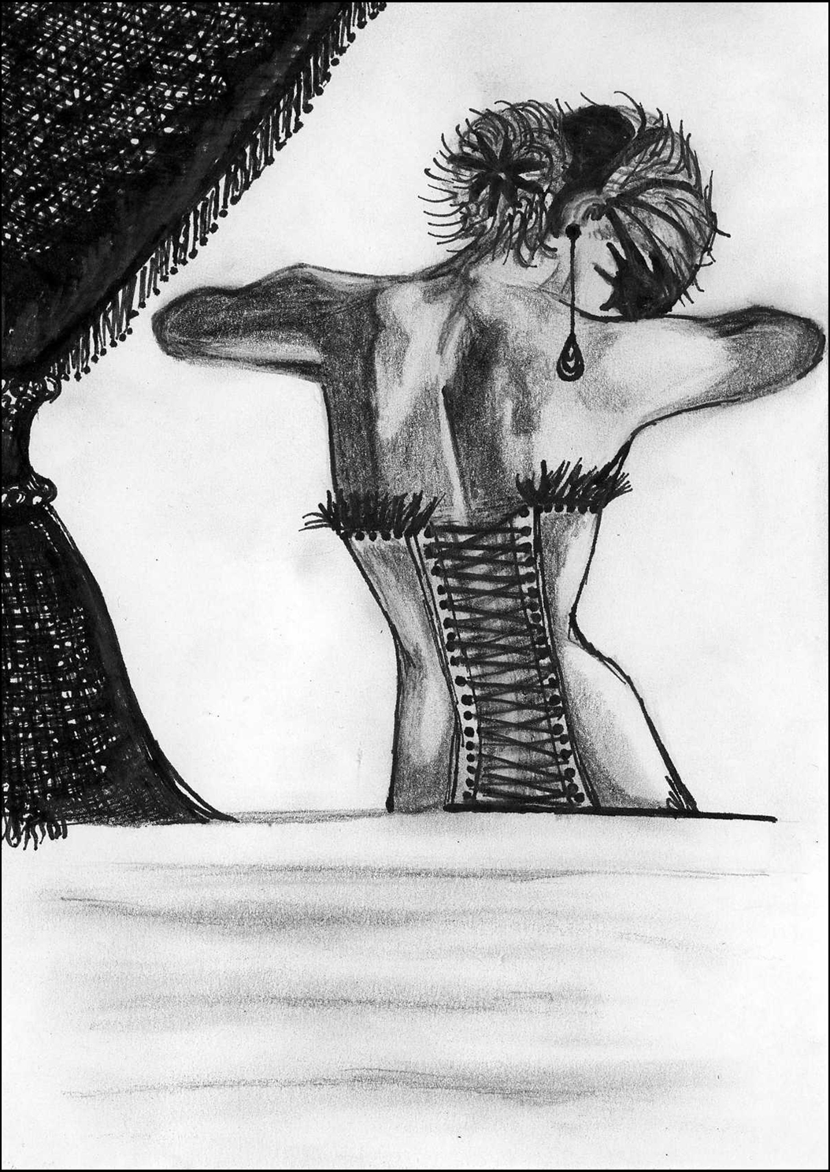

Szymon Podolec
***
Rozszalałe stado ślepo pędzi przez wąwóz konformizmu.

Słyszę tętent jego ustandardyzowanych kopyt.
Widzę lepkie od norm, spocone codziennością cielska,
nozdrza z trudem łapiące każdy haust (ledwo) życiodajnego powietrza,
ogony odganiające wszystko, co nie mieści się w skrępowanych zwyczajnością umysłach…
Oczy zaślepione poszukiwaniem iluzorycznego poczucia wspólnoty.

Kurczowo trzymam się Drzewa Osobowości,
które miało na tyle odwagi,
że nonszalancko wyrosło na Ich drodze.

Nagle, rachityczne gałązki wyślizgują mi się spomiędzy palców.
Wiszę na jednej ręce, desperacko próbując ratować żałosne resztki samego siebie.
Czyjeś kopyto rozrywa mi nogę.

Krew zrasza przebiegające stworzenia, które i tak nie zwracają no to uwagi – bo to przecież niecodzienne,
a jeśli tak, to lepiej to zignorować, nie myśleć o tym, uciekać w bieg, w zwykłe życie, pełne bezsensownych rytuałów w imię zachowanie nor-mal-no-ści
i mo-ral-no-ści!
Lepiej być takim samym jak wszyscy, zwykłym, pasiastym, biegnącym z innymi, bo tak-jest-łatwiej!

Wpadam w morze normalno-standardowo-zwykłych istot, po chwili biegnę razem z nimi, łykając łzy żalu
i tęsknoty za tym, kim kiedyś byłem.

Michał Kamiński
***
( W katyńskim lesie…)

W katyńskim lesie koncert trwa
I barwny ptaszek stroi ton.
Słuchaczy dzisiaj wielu ma,
Gdzie żal, gdzie płacz i w dłoni dłoń…

Ale nie płynie z brzozy łza,
Sikorka nie rwie z głowy piór.

„To tylko rdza, to tylko rdza,
To tylko, tylko brudny mur.”

I nie wie świerk czy klęknąć ma,
W historii się nie wgryza muł.

„To tylko rdza, to tylko rdza,
To tylko bardzo pusty dół.”

Niesie się szelest liści w dal
I ptaszek barwny stroi ton.
Lecz znów zakłóca piękny bal,
Ten żal, ten płacz i w dłoni dłoń…

Piotr Paruzel
Twórcy

ubrani w białe marynarki bezpieczeństwa
siedzimy w apartamentach bez klamek
osamotnieni choć bez przyjaciół
których tylko nasze oczy widzą

stworzeni przez Boga wolnymi
poddajemy się rozkazom okrutnego świata
grzesznym ogromem wyobraźni naszej
skazanej na pogardę i zniewagę, jak my

zawsze zajęci choć nigdy zabiegani
pełni szczęścia wewnątrz siebie
jesteśmy lepsi bo widzimy prawdę
kraty chronią nas przed wami

nigdy nie było odwrotnie

Magdalena Urbańska
Burza

Tak nagle zrobiła się cisza nad górami
zastygło westchnienie
opuściły ramiona
drzewa
i zamarły w okrzyku
kamienie

Taka nagle zrobiła się cisza
poszarzały jaskrawe
złocienie
zamyślona w trwodze
stoi sosna
umilkły płaczące strumienie

Idzie burza…

Agnieszka Bugaj
Próżna i nierozważna

Poczęta idea na gruzie
Nowe uczesanie
kiecka buty szpilki dieta
w kolorowym piśmie polecona
By ujrzeć błogość na twej twarzy
dla Ciebie zawsze chcę być bez skazy!

Śliczna twarzyna
baśni rodem królewicz mężny
W jednej ręce trzyma kwiatek przewiędły
Na drugiej sprawdza godzinę
Czemu tak niespokojnie się kręci?
Tusz mi się rozmazał?
Nos mi się świeci?
Ideał w krzywym zwierciadle.

Zasada puderniczki i kilograma cukru
słów zbyt kalorycznych ubogich w składniki
odżywcze że metaforycznie stwierdzę
Tuczę się na wieprza własnego kompleksu
wierności synonim nosi miano cellulitu.

Magdalena Zaręba
Noc

och.
jesteś taka…
w tej czarnej sukni
zmysłowa
z białą koronką gwiazd
niesforny blady lok księżyca pachnie namiętnością
szal mlecznej drogi
owinęłaś mnie całego szałem lekkiego błysku
drżę cicho w twoich liniach papilarnych

nie masz dość?
skończ już
tę nierówną grę

przecież nawet burza tego nie wytrzyma

Piotr Drosdzol

Punkt

Punkt piętnasta dziesięć
Gdy wracam ze szkoły
Mijam pana i jego psa

W tym samym miejscu
Czasem z przesunięciem y
Na prostej ścieżki o trzy
Ewentualnie cztery metry

Zwykle wraca też pani
Z torbą pełna zakupów
I głową z ciężkim beretem

Zawsze o ustalonej porze
Czasem z przesunięciem x
Na prostej czasu o trzy
Ewentualnie cztery sekundy

Już tyle miesięcy
Z lekkim odchyleniem
Na końcu języka tańczy:

„Dzień dobry Panie Jamnik,

Dzień dobry Pani Beret!”

Anna Marduła

***

szelest przykurzonych szat
(może kiedyś białych)
przemyka w cienistych uliczkach
ciche kroki bosych stóp
znaczą gorące serca
pozostał tylko kurz
i niezatarty ślad

kiedyś już tu był
te same okna i drzwi
ta sama tabliczka:
„Nieupoważnionym
wstęp wzbroniony”
wolał się upewnić
czy kamień pozostał zimny

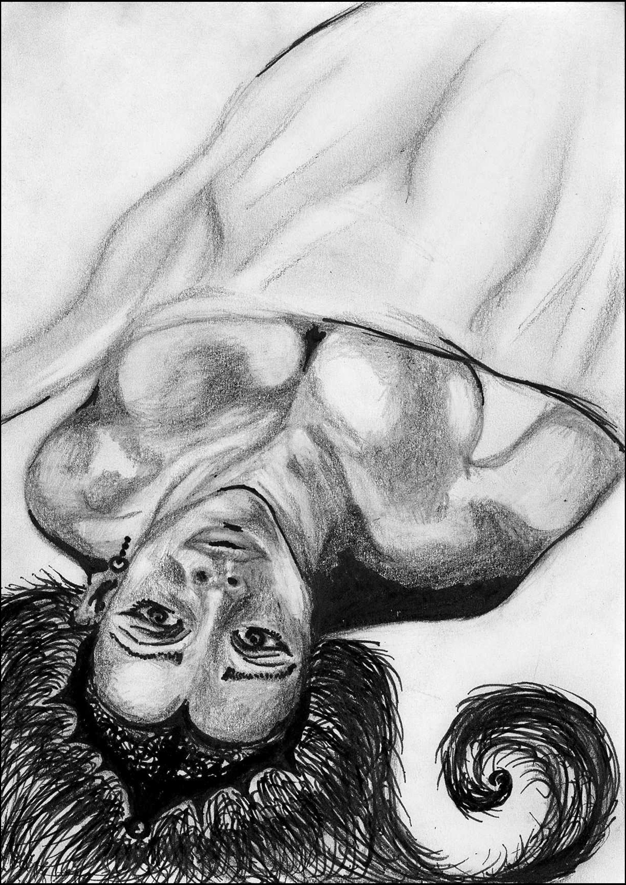

Kacper Płusa
Wieczorami lubię wychodzić
na papier

pająk plącze nogi pismem
nie potrafi się o- kreślić

na starym strychu
wywyższono linię
z drobiny
kurz unosi się i opada

klisza prowadzi mnie
klatka po klatce
szuflady wysuwają się
na pierwszy plan i ogień

gdy w kominku drewno
i papier opadają z sił
każda droga prowadzi
na krzyżowanie

Sonia Siemianowska
***

o zmierzchu
nabieram barwy
ognia

nie jestem ćmą
rozkochaną w płomieniu
przez ciekawość

moje ciało
dniem zastygłe
to świeca
która w tym płomieniu żyje
dla umykającej chwili

ciepłe usta ją rzeźbią
a sprawne palce
przetapiają wosk
w tysiące nieprzewidywalnych
kształtów

poranek
roznosi mój spalony
zapach ogarków

Izabela Jagła

Ariadna i Naksos

Jaka fatalność mnie tu przygnała
w tę noc, w ten obłęd, w ten śmiech szalony –
czemu Fortuna biec mi kazała,
ciągle wędrować w mrok niezgłębiony –

Czyja to ręka świat mi stworzyła
z liter jak Piekło strasznych i czarnych –
Kiedy ta mara tak mnie zmorzyła,
w sidła schwyciła ze snów koszmarnych –

Kloto, Nyks córo, co nic nietrwałą
przędziesz i zwijasz, uproś Charona –
Może się zgodzi Styks pociemniałą
przewieźć mnie żywą do zmarłych grona –

Ale bogowie głusi i niemi –
milczysz Jehowo, milczysz Zeusie –
Chociaż się modlę, leżę na ziemi –
milczysz Allachu, milczysz Chrystusie –

Ciszą jak biczem przestrzeń czas smaga –
tylko w mej duszy dziwny wiatr wieje –
szmeru żadnego, choć sztorm się wzmaga –
a co jeżeli… Nigdy istnieje –

Światło księżyca łudzi porankiem –
Ona też czeka i mrze z tęsknoty –
Przestwór błękitny był jej kochankiem –
odszedł i zabrał czułe pieszczoty –

Kto nas uwolni z więzów cierpienia –
jestem tu sama z wyspa bezludną –
Ona rozumie, zna ból istnienia –
wątpi i wierzy w miłość ułudną –

Gdzie się zapodział spokój przystani–
wciąż pod zamkniętym stoimy Niebem –
Co mnie tu czeka w tej mrocznej otchłani,
dziś zwanej Naksos, wczoraj Erebem –

Marta Borzeszkowska
nie-anioł

jak głośno tupie letni poranek
wybijam stopami rytm,
rozbijam się
o rozgrzane płyty chodnika

duszno

straciłam skrzydła
za siódma rzeką,
poraniłam kolana
o wstające słońce
pod włosami ukryłam
nieśmiertelność

nie martw się,
ja tylko
obtarłam sumienie
o gradową chmurę

błogosławieństwo
schowałam
za drugim tronem
nieba

Julia Małasińska

***

Boję się,
kiedy ściany krzyczą oklejone plakatami
i wiatr płaszczy się na szybie.

Wtedy
ubrania rosną wraz z nocą,
a roztrzepane szczęście kuli się pod kołdrą.

Dlaczego
telewizor z milionem twarzy
jest jedynym pewnym bytem?

Malwina Wojdała
Ciepła żonglerka

Lubię strzelać w obłoki
co to się zbyt spieszą
usiądę
w pałacu z mokrych gałęzi
i obierać będę krzew róży
w biedną bzową Maryjkę
której w sukni lód płochy rzęsy
wczepię
żeby Maryjka bolesna leżała
w filcowym łonie brzózki
gdzie ukołysany półcień z karabinem wychodzi
co zmierzch z mokrej ziemi
i ręką kruszy napis własny: POWSTAŁY
świtem znów otworzę pacior oka
gdzie na przedmieściach
cyrkowego miasta suszą się
arrasy
Tamtędy wychodzi zawsze głośno dusza…
..kiedy się ogrzeje..

Małgorzata Bogusławska
Kameleon

W odniesieniu do całości zjawisk paranormalnych
moje życie umieściłabym na piątym miejscu
tak dla picu, by nie wypaść zbyt groteskowo
ani nad wyraz zwyczajnie – o nie, nie ma głupich!

Wolę ślizgać się bezpiecznie po granicy absurdu
jako Przykładny Człowiek i Dzika Wariatka
nieść swój plastikowy krzyż do składnicy złomu
i tam naiwnie udawać, że to czysty mosiądz.

Może mnie rozgrzeszą mimo braku duszy,
z jednym zębem mądrości na poły zepsutym
mogę gorzko zapłakać albo się uśmiechnąć
zależnie od ilości biczujących wzruszeń.

To umowa – zlecenie na życie bez emocji
parszywą rzeczywistość pełną mnie i ciebie
wśród miliona jednakowo różnorakich istnień
jestem entym, niepotrzebnym elementem świata.

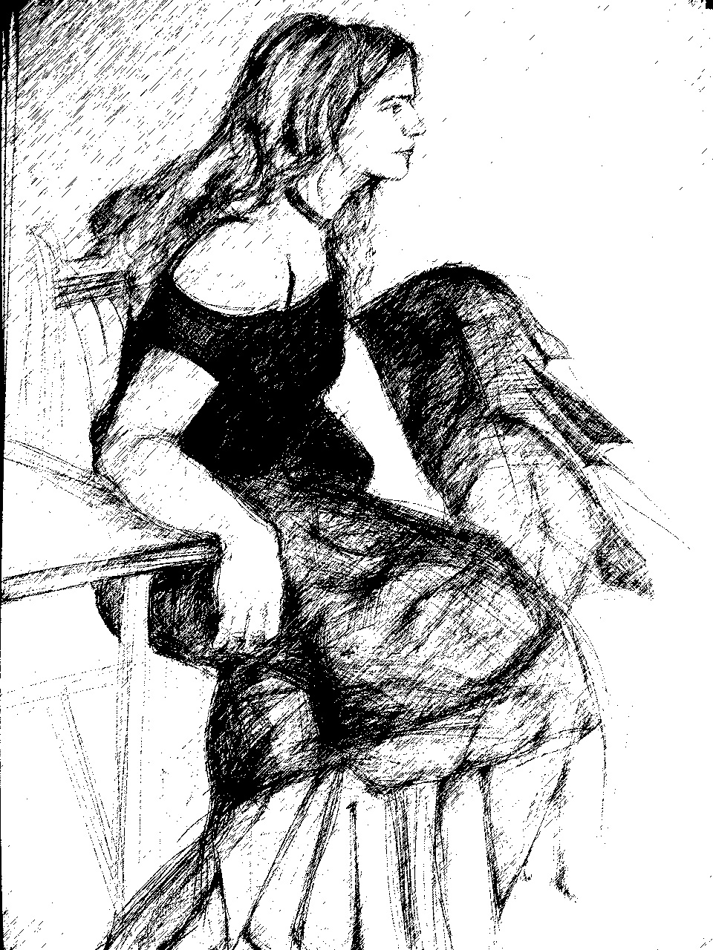

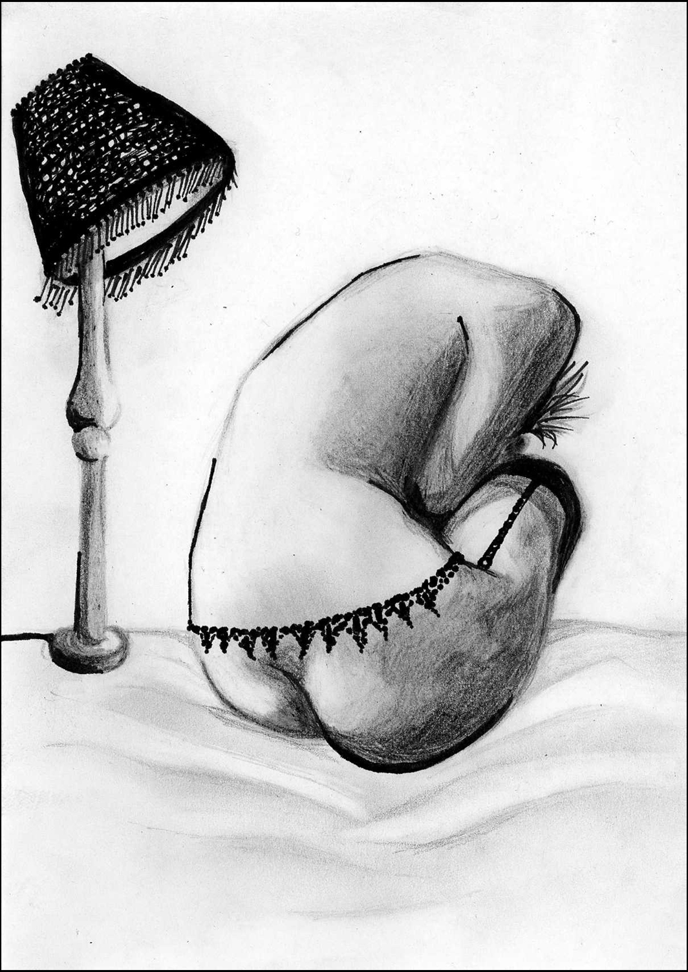

Marta Sowa

. -tobie!

lubię rysować złamanym ołówkiem
nierówny kontur twoich ust

układać zaspane strofy
na pół dzielić każdy pocałunek

- żeby trwał
za długo
o klika jeszcze zdań

lubię milczenie ubierać
w malinową szminkę
i zmięte koszule
bez krawatów
żeby p r z e p r a s z a m brzmiało
głośniej

lubię pytać o godzinę
zaprzeczać
wiedzieć że wiesz – jestem szczęśliwa
Mikołaj Szafraniec

Modlitwa o burzę

O Panie! Ty który budzisz uśpione wichry
i każesz ryczeć morskim falom
O Panie! Władco śmierci i życia
zasnuj proszę chmurami ciężkimi, chmurami sinymi
to niebo
(zbyt błękitne i czyste)
bym mógł porzucić mą wieczną żałobę
okalecz proszę gromem ciemnym, gromem strasznym
tę ziemię
(zbyt zieloną i żyzną)
bym mógł ochrzcić się swymi radosnymi łzami
ześlij o Panie deszcz
by wyrosły chwasty
i zagłuszyły to zboże rosnące za domem
(tak złociste i pełne życia)
niechaj wraz z wichrem nadlecą twe serafiny
i z korzeniami wyrywają domy
(tak przytulne i ciepłe)
spuść z nieba ogień Panie
i oczyść świat ze wszystkiego co
złe i dobre
brzydkie i piękne
zimne i ciepłe
ze wszystkiego co
żywe
wszak wieczorne litanie wyśpiewywać mogą kamienie
a godzinki szumiące fale
wtedy wyjdę o Panie
krokiem równym spokojnym
w ciemną noc gwiaździstą
i odwiedzę ten od pokoleń martwy Dąb
porozmawiam z nim chwilę o umieraniu
a przez gałąź przewiążę krótką linę konopną
bo wisielcowi już wszystko jedno
jaki wiatr nim kołysze

Alicja Dziąg
P+P+P=…

Naucz patrzeć
Otwórz uszy
Pokaż jak czuć
smakować życie

Popatrz

Liście mieniące się barwami,
odbijające się od nich promyki gorące
Chmury spacerują alejami spokoju po niebie

Posłuchaj

Drzewa szepcą do siebie
Ptaki wymieniają się plotkami

Poczuj

Delikatne ręce wiatru muskające
twoje rumiane policzki
Wolność ptaka na niebie

małymi kęsami smakuj naturę

nie widzisz?

głębi
uczuć

Puść się ściany życia
Inaczej nie dostrzegniesz
Piękna jakie
Masz przed sobą

Sandra Głąb
ULCC

Tak trudno mi w Ciebie uwierzyć,
Kiedy widzę, że
To nie ty
Sadzisz kwiaty,
Zamiatasz ulice,
Produkujesz leki,
Uczysz dzieci pisać,
chowasz bliskich.

Nie broń się świętością,
Nie jesteś święty,
Nie jesteś nawet ludzki,
Jesteś piętnem,
Jesteś naszą sektą największą.
Zamglony i wątły
Obraz twojego podobieństwa, jak twierdzisz,
Stoi przed tobą.
Klęczy.
Wydłub im oczy.
I tak nie widzą,
I tak
Nie wierzą.

Brzydzę się ciebie, Boże,
Na twarzach starych ludzi
Widzę
ślady twoich noży.
Zejdź tu, zdrajco,
Przeżyj.
Pokaż jak,
Bo nie wierzę,
Że umiesz.

Aleksandra Sitek
***
późno już
dzieci się pokładły
niespokojna ćma
tańczy wokół płomienia

późno już
a jak mam cię dalej
w napiętych mięśniach
w stężałych wargach
w nabrzmiałych powiekach
co nie chcą spać

późno już
naznaczona udręką
jak ćmie skrzydło
obracam się w popiół

Angelika Wójcik
Reinterpretacje

a może…

delikatne dłonie
na miękkim futrze łasiczki
i smutek w spojrzeniu
daleko dalej niż we mnie
powaga na twarzy
muzy da Vinciego
to krajobraz
o którym się tylko marzy

a może…

delikatne dłonie
na miękkim futrze łasiczki
muza da Vinciego
z niecierpliwością
wypatruje ukochanego
myśli
przecież obiad stygnie
a ta praca taka nudna
nie wypłaci dzisiaj pensji
miał być kot
jest łasiczka
stary Vinci
zmyślił wszystko

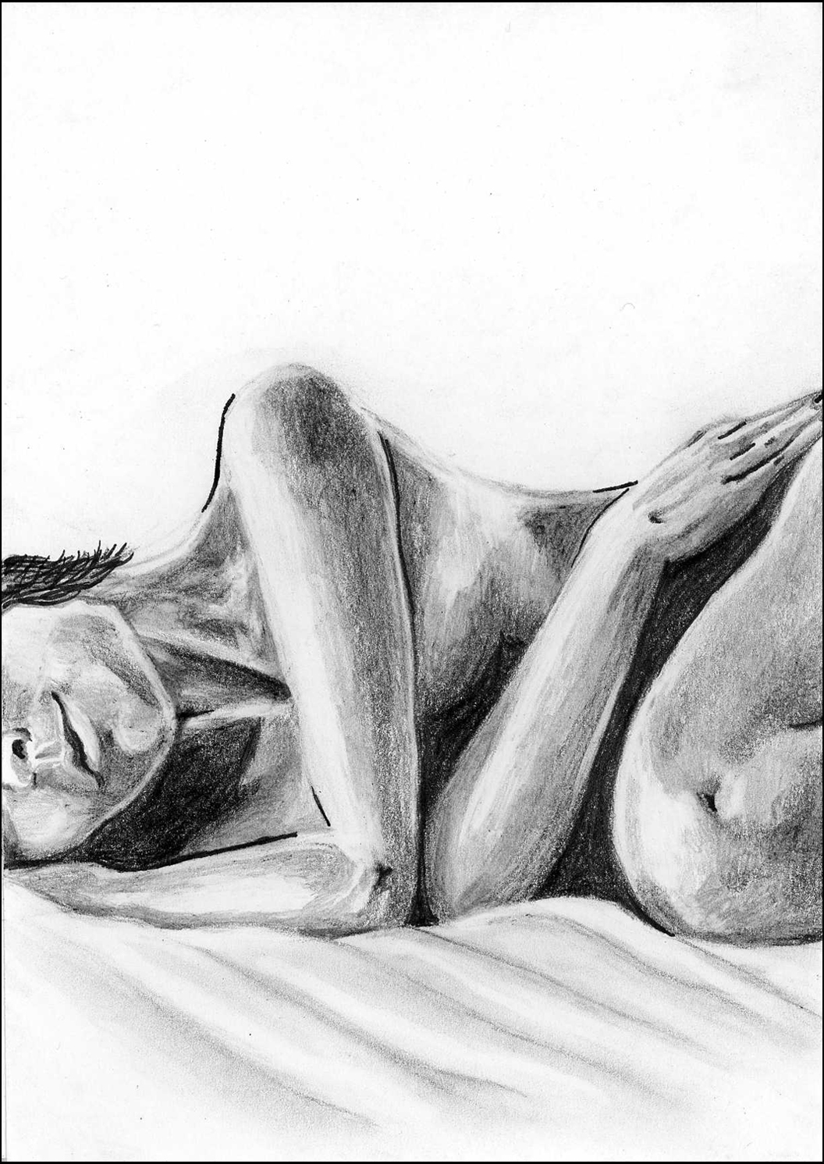

Marta Uroczyńska
Wyśniony

Poznałam Pana zupełnie przypadkiem,
Idąc spokojnie po czerwonym dywanie –
Wcale nie rozglądając się na boki

I nie zwróciłabym uwagi,
Gdyby nie uparte spojrzenie
Tych jasnych, błyskotliwych oczu.

Pańska sylwetka zanurzona w półmroku
Bacznie mi się przygląda,
Lustrując wytrwale przenikliwym wzrokiem,

A moje niespokojne myśli –
Już tak bardzo zaplątane,
Od nowa wpadły w tę cichą pułapkę.

Silna myśl o Panu, proszę Pana
Wciąż nie daje mi spokoju –
Jest mi wierną towarzyszką,

Ale czy to Pan mnie prześladuje,
Czy ja sama stwarzam te obrazy?
Pan wiąż milczy… ja nie zachowam urazy.

Jedyne czego bym chciała,
To aby mi Pan pozwolił
Po prostu na siebie popatrzeć –

Obiecuję nie być ciężarem,
Proszę tylko czasem pozwolić
Na mój szczery podziw dla pańskich zwinnych dłoni

Lecz dlaczego, gdy powoli zapominam,
Pan znienacka wita w mojej głowie? –
W moim śnie miał Pan takie ciepłe dłonie…

A ja wciąż zatrzymuję tę samą nadzieję,
Że pewnego dnia zobaczę samą siebie
W Twoich oczach.

Olga Bednarek

Miłość natury

Lekki wiatr,
układa kasztanowe loki.
Kołysze, dotyka ciepłym oddechem.
A one niesforne,
spadają na puste ramiona alei.
Blade policzki nabierają
jesiennych kolorów.
Zawstydzone skradającym się promieniem.
Gorące serce pustego parku
wypełnia się miłością natury.
Ciepłe liście przypominają
o tęsknocie.
Szukamy raju unosząc wysoko głowę –
- spójrzmy pod nogi.

Klaudia Podsiedlik

***
czekałam na ciebie

mleko straciło swój smak
kawa schowała gdzieś swą czerń
smugi na oknach przywitały kolejny dzień

po przegranej bitwie samotność
zdejmuje płaszcz
plecie mi warkocze
dłuższe niż dywan w pokoju
jak ciepło twych rąk
otula swym dotykiem

…

Roksana Krotla

Sztuka odmawiania

Nie
krzyczę silnie
Nie
krzyczę asertywnie

Tak
pada z moich warg
Tak
szeptem głośno gra

Wolna
związana nieśmiałością
Mocna
skrępowana niepewnością

Justyna Janusz

Noc listopadowa

Ciemno. Gęstnieje noc i głucho
uderza w okno. Sufit gwieździsty
snuje fantazje na tematy
zakazane.

Cicho. Przepełniona tkliwą goryczą
postać snu podchodzi wolno.
Bezwstydnie kładzie swe ręce
na mojej głowie.

I nagle słyszę głosy, i kroki,
coraz głośniejsze, złowieszcze,
coraz szybsze, pośpieszne
i nieregularne oddechy.

Rozbrzmiewa muzyka
zatracenia, dźwięki brzmią
tak okropnie ale znajomo,
i głośniej, głośniej.

I nagle zjawia się. Święty,
wywyższony, zachłanny.
Woła mnie, wzywa, a z nim
muzyka, z nim ten niepokój.

Wstaję, idę, wyciągam ręce
dryfuję wśród ciemności
a on się przygląda. On – milczący świadek
dziejów, których nie poznam.

Podchodzi. Bezszelestnie, powoli
i bezczelnie. Bez słowa.
Patrzy w moje oczy.
Patrzy we mnie.

I nagle studnia, głęboka, głęboka
i ciemna, i bez dna, i z cieczą –
czy wody czy krwi – nie wiem;
a on upada, zatraca się.

Więc koniec. Błysk. Epifania.
Cały jego ból nieumarły we mnie
krzyczy z rozpaczy.
Ostatnie łzy, ostatnia śmierć.

Pośród ciemności i ciszy słysząc
głosy nienależące do mnie –
głosy bólu, strachu, samotności.
Głosy dziejów. Głosy bezimiennych.

I cała tonę we łzach – milczę.
Jestem lustrem, jestem z łez,
tracąc ciało na rzecz świętości,
wywyższenia, bezczelności.

Patrzę w Twoje oczy. Znam Cię.
Upadłeś – pusty, bezsilny,
umęczony. Ja rosnę – przewyższając
ciemność i ciszę w bezradności;
nie ocalę Ciebie, nie ocalę.

Iwo Konarski

moja twoja wieża babel mówi prawdę

moja twoja wieża babel
wyrasta z podstaw nieba

gdyż ciekawi ją
wyższy urzędnik i czerwień
jego słońca

ta twarda poetka
i tak się oburzy na
martwotę przestrzeni

i tak wypłacze
błękit cegieł –
odmurowując prawdę:

z białej czaszki
czarny kurz

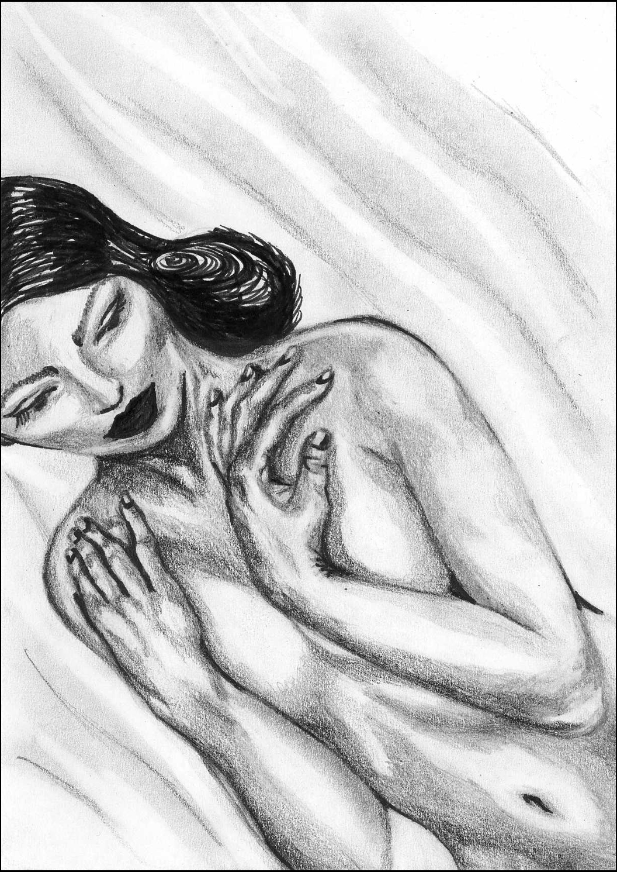

Wioletta Ceglarska

Najbliżsi słońcu

Pnące się do góry pająki,
snuły na kołowrotach bajki.
Wizje szlachetnych potworów,
niedostępne dla mistyków i poetów.

Aby móc spojrzeć na twarz słońca,
w sieć złapały śmierci posłańca.
„Daj nam – szeptały – odpowiedzi
na pytania, które dręczą ludzi.”

Goniec pokazał starą babkę
spokojną jak świat, z małym dzieckiem.
Wspólnie pili herbatę miłości,
odgarniając ze wspomnień pajęcze sieci.

Pojąć nie mogły, czym jest świat,
w gniewie pożarły więźnia, podczas,
gdy ludzie wysłali gołębie
ku słońcu, by zrozumieć boską alchemię.

Aleksandra Młyńska
***

Nieśmiały powiem erotyzmu
niespokojny oddech
błądzący dotyk
gładkie materie rozgrzane do czerwoności

niepokój
spójny ze strachem
przed sobą nawzajem
rozbieżność
splatająca się z pożądaniem

porażenie rozkoszą
wypełnienie
nagość jęku w środku krzyku

obraz ciał
igranie z ogniem rozpalającym żarliwie
poród orgazmu w łonie kobiety.

Magdalena Herman
***

odarta ze wzniosłości
ciążę ci na skórze sama
obrana z mistycyzmu
na ćwiartki

jestem tubylcem

i myślisz ubrałbym cię
zawiesił bombkę na gałązce
ale nie reaguje zwiotczałe ramię
kot przechodzi przez ulicę
i zamarza na chodniku
ludzie rządzą światem
to zagłada – fizyka ma władzę

bądź litościw mnie grzesznemu całym sercem skruszonemu

Autorzy wierszy i szkoły reprezentowane

w finale XVII Turnieju Jednego Wiersza
O Laur Plateranki

Olga Bednarek – Gimnazjum nr 11 w Sosnowcu
Aleksandra Bigewska – III LO im. A. Mickiewicza w Katowicach
Małgorzata Bogusławska – Liceum Ogólnokształcące w Wojkowicach
Marta Borzeszkowska – II LO im. K. Wojtyły w Lęborku
Agnieszka Bugaj – II LO im. M. Kopernika w Kędzierzynie-Koźlu
Wioletta Ceglarska – III LO im. W. Styczyńskiego w Gliwicach
Piotr Drosdzol – LO nr 3 im. Stefana Batorego w Chorzowie
Alicja Dziąg – Gimnazjum nr 43 im. Karla Dedeciusa w Łodzi
Sandra Głąb – V LO im. Kanclerza Jana Zamoyskiego w Dąbrowie Górniczej
Magdalena Herman – II LO im. Emilii Plater w Sosnowcu
Izabela Jagła – VI LO im. W. Sierpińskiego w Gdyni
Justyna Janusz – XIII LO im. Bohaterów Westerplatte w Krakowie
Michał Kamiński – III LO im. A. Mickiewicza w Katowicach
Iwo Konarski – X LO Poznań im. Przemysława II w Poznaniu
Roksana Krotla – II LO im. M. Konopnickiej w Katowicach
Agnieszka Laudowicz – Zespół Szkół Ogólnokształcących w Dęblinie
Julia Małasińska – Pijarskie Liceum Ogólnokształcące Królowej Pokoju
Anna Marduła – III LO im. A. Mickiewicza w Katowicach
Aleksandra Młyńska – II LO im. Emilii Plater w Sosnowcu
Piotr Paruzel – Węglowice
Kacper Płusa – II LO w Pabianicach
Szymon Podolec – I LO im. K. Miarki w Mikołowie
Klaudia Podsiedlik – Zesół Szkół im. 14 Pułku Powstańców Śląskich w Wodzisławiu Śląskim
Sonia Siemianowska – LO im. Powstańców Śląskich w Bieruniu
Aleksandra Sitek – Zesół Szkół im. 14 Pułku Powstańców Śląskich
w Wodzisławiu Śląskim
Marta Sowa
Mikołaj Szafraniec – II LO w Mikołowie
Mateusz Trzmiel – VII LO im. M. Kopernika w Częstochowie

Magdalena Urbańska – Śląskie Techniczne Zakłady Naukowe
w Katowicach
Marta Uroczyńska – II LO im. Emilii Plater w Sosnowcu
Malwina Wojtała – STO w Sieradzu
Angelika Wójcik – LO im. B. Chrobrego w Guchołazach
Magdalena Zaręba – I LO im. J. Słowackiego w Oleśnicy

Kronika personalna XVII Lauru Plateranki

Organizatorzy:
mgr Anna Baczyńska-Jach z Biblioteki Szkolnej, polonista mgr Michał Waliński oraz Samorząd Uczniowski.

Biuro Turnieju: Aleksandra Bazela, Małgorzata Czyżewska, Ewelina Długołęcka, Anna Kaźmierczak, Marta Olszewska, Karolina Opatowicz, Karolina Rataj (kl. 3d), Monika Grabowska (kl.3c).

Przewodniczący Samorządu Uczniowskiego: Przemysław Tosza
(kl. 3b).

Imprezę finałową prowadzili: Karolina Rataj i Jakub Kubasik z kl.3d.
Wiersze finalistów czytali: Paulina Kurek (kl.3a), Magdalena Augustyn (kl.3b), Przemysław Tosza (kl.3b), Ewelina Długołęcka (kl.3d), Anna Kaźmierczak (kl.3d), Karolina Rataj (kl.3d), Piotr Siedlarski (kl.1a), Aleksandra Żywot (kl.1a), Martyna Kraboszyńska (kl.1d₁), Barbara Kulka(kl.1d₂).

Występ szkolnego Teatru Nasz:
Spektakle pt.: Gdyby Adam był Polakiem, Muzeum przysłów narodowych: zastaw się a postaw się, On nie doczekał się, Miłość, Szczęście rodzinne z Teatrzyku Zielonej Gęsi Konstantego Ildefonsa Gałczyńskiego.
Reżyseria: Anna Kaźmierczak (kl.3d)
Muzyka: Piotr Kulik (gitara), Albert Janota (fortepian)
Wystąpili: Paulina Kurek, Angela Pluta (kl.3a), Ewelina Długołęcka, Anna Kaźmierczak, Wawrzyniec Ordziniak (kl.3d), Martyna Kraboszyńska, Agnieszka Milewska (kl.1d₁), Karolina Prasałek, Barbara Kulka (kl.1d₂), Aleksandra Żywot, Piotr Siedlarski (kl.1a), Beata Kobylarczyk (kl.1b), Piotr Kulik (kl.1c)
(opiekunowie szkolnej trupy teatralnej: mgr Michał Waliński
oraz mgr Anna Baczyńska-Jach).

Występy muzyczne:

Agata Włosowicz (kl.3b) – śpiew operowy
Magadelna Augustyn (kl.3b) – wokal
Marta Uroczyńska (kl.3b) – skrzypce
Patryk Góra (kl.3b) – gitara akustyczna
Paulina Szar (kl.3e) – gitara akustyczna
Katarzyna Roterman (kl.3a) – wokal
Robert Fraj (kl.3a) – wokal, gitara
Wawrzyniec Ordziniak (kl.3d) – wokal, gitara
Piotr Kulik (kl.1c) – wokal, gitara
Albert Janota (kl. 3b) – fortepian

Obsługa techniczna: Piotr Nowak (kl.3c).

Video: Michał Cegłowski (kl.3c).
Zdjęcia: Martyna Bochenek (kl.3e).

Recepcja: Dominika Będkowska, Wirginia Koszewska (kl.2d).

Kolportaż wydawnictw szkolnych: Martyna Bożek, Patrycja Krawczyń (kl.3d).
Kronika Turnieju: Ewelina Galbas, Klaudia Surowiec (kl.3d).

Okładka i ilustracje do tomiku: Katarzyna Stolarska.

Klasa dyżurna: 2a oraz pomoc: 3d.

Informacja o autorce ilustracji

Katarzyna Stolarska (IV r. filologii polskiej UŚl)
Urodziłam się w 1.02.1987 roku w Bytomiu. Odkąd pamiętam moją pasją, oddechem, jawą i snem jest rysunek oraz sztuka, którą pojmuję jako metafizyczną iskrę zawieszoną gdzieś pomiędzy życiem a śmiercią. Inspiracji poszukuję smakując twórczość Rembrandta, Salvadora Dalego, Zdzisława Beksińskiego, a także pożerając filmy Davida Lyncha. Wypluwam rękodzieło, próbuję poezji i dodaję do swych podniet szczyptę japońskiej mangi. Jestem spontanicznym kodem zerojedynkowym, który wdarł się w tworzywo tego tomiku. Powstałe ilustracje zrodzone zostały z matki fotografii i ojca diabła, który tkwi w szczególe.

Sponsorzy XVII Lauru Plateranki

Wydział Kultury i Sztuki Urzędu Miasta w Sosnowcu

Samorząd Uczniowski II LO im. Emilii Plater w Sosnowcu

Były długoletni nauczyciel II LO im. Emilii Plater w Sosnowcu

Kawiarenka Literacka z I LO im. Juliusza Słowackiego w Chorzowie

Wszystkim instytucjom i ludziom dobrej woli serdecznie dziękujemy.

Regulamin
XVIII Turnieju Jednego Wiersza
O Laur Plateranki

1. Turniej jest imprezą cykliczną, która odbywa się corocznie. Finał XVII Turnieju przewidziany jest na 26 listopada 2010 roku (piątek) – godz. 17.00. Organizatorami Turnieju są: Samorząd Uczniowski II Liceum Ogólnokształcącego im. Emilii Plater w Sosnowcu, klasy klasyczne, polonista Michał Waliński, mgr Anna Baczyńska-Jach z Biblioteki Szkolnej oraz miłośnicy poezji związani ze szkołą.
2. Współorganizatorem, fundatorem głównych nagród oraz sponsorem tomików poetyckich z Turniejów jest Wydział Kultury i Sztuki Urzędu Miejskiego
w Sosnowcu, który wspólnie z Dyrekcją Szkoły, Radą Szkoły i Radą Rodziców obejmuje patronat nad imprezą.
3. Konkurs organizowany jest wyłącznie dla młodzieży uczęszczającej do szkół średnich (ponadgimnazjalnych) z Polski i ze środowisk polonijnych poza granicami kraju.
4. Warunkiem uczestnictwa w Turnieju jest nadesłanie trzech opatrzonych godłem egzemplarzy jednego, nigdzie dotąd niepublikowanego ani nienagradzanego
na innych konkursach wiersza (wyłącznie wydruk komputerowy lub maszynopis)
w terminie do 29 października 2010 roku na adres:
II Liceum Ogólnokształcące im. Emilii Plater w Sosnowcu, ul. Parkowa 1,
41 – 200 SOSNOWIEC, tel./faks (0–32) 266 – 45 – 35
z dopiskiem na kopercie: „LAUR PLATERANKI”.
Tematyka i forma wiersza – dowolna. W wypadku dłuższych utworów prosimy o nadesłanie fragmentu.
Autor zobowiązany jest podać w osobnej kopercie, również opatrzonej godłem, dane personalne (imię i nazwisko, dokładny adres prywatny, numer telefonu, adres e–mail) oraz pełną nazwę, adres i numer telefonu/faksu, adres
e–mail szkoły, do której uczęszcza.
5. Teksty kwalifikują do konkursu finałowego poloniści z II LO w Sosnowcu wraz z uczniami z Biura Turnieju.
6. W komisji konkursowej zasiadają historycy literatury z Uniwersytetu Śląskiego, poeci i krytycy literaccy, nauczyciele – poloniści z II Liceum Ogólnokształcącego im. Emilii Plater w Sosnowcu i innych szkół oraz uczniowie.
7. Autor zakwalifikowanego do finału wiersza proszony będzie o publiczne jego odczytanie w dniu 26 listopada 2010 r. W uzasadnionych przypadkach
(np. niemożliwy przyjazd autora na finał) tekst może być przedstawiony przez inną osobę. Autor wywoływany będzie do prezentacji tekstu poprzez godło i tytuł wiersza; prezenterzy nie podają innych danych.

8. O zakwalifikowaniu do finału konkursu autorzy wierszy poinformowani zostaną najpóźniej do 15 listopada 2010 roku.
9. Przewiduje się następujące nagrody i wyróżnienia: I nagroda i „Laur Plateranki”, II nagroda i III nagroda. Jury ma prawo do nieprzyznania którychś
z nagród lub do innego ich rozdysponowania.
Przewiduje się ponadto przyznanie nagród: Publiczności, Samorządu Uczniowskiego oraz nagród ufundowanych przez firmy i prywatnych sponsorów. Wybór nagradzanych tekstów pozostaje w tym wypadku w gestii nagradzających, chyba że scedują oni te decyzje na jury.
10. Organizatorzy nie zwracają nadsyłanych na Turniej tekstów.
11. Organizatorzy powiadamiają listownie o wyniku kwalifikacji wyłącznie autorów wierszy dopuszczonych do finału Turnieju. Zawiadomienia te są równoznaczne z zaproszeniem (także dla opiekuna).
12. Organizatorzy nie zwracają kosztów podróży ani nie zapewniają noclegów autorom zakwalifikowanych do finału tekstów i ich opiekunom.
13. Komunikat jury o wynikach XVIII Lauru Plateranki rozesłany zostanie 27 listopada 2010 r. do prasy, radia i telewizji regionalnej, ogólnopolskiej
i polonijnej.
14. Przewiduje się możliwość opublikowania tekstów nagrodzonych i wierszy wskazanych przez jury w osobnej publikacji, co zależy jednak przede wszystkim od możliwości finansowych organizatorów. Nadesłanie wiersza na konkurs jest równoznaczne ze zgodą na jego ewentualny druk w tomiku i zainteresowanych Turniejem gazetach i pismach. Za zamieszczone w tomiku wiersze nie przewiduje się honorariów.
15. Ostateczna decyzja we wszelkich kwestiach spornych dotyczących rozdziału nagród głównych i interpretacji regulaminu należy do przewodniczącego jury.
16. Dodatkowe informacje o Turnieju można uzyskać pod adresem
e–mail: laur_2lo_plater@wp.pl lub michalwalinski@wp.pl oraz na stronie internetowej II LO im. E. Plater w Sosnowcu http://www.plater.edu.pl

Organizatorzy XVIII Lauru Plateranki

Sosnowiec, 30 grudnia 2009 roku

Spis treści

Wstęp

Komunikat jury XVII Ogólnopolskiego Turnieju Jednego Wiersza
O Laur Plateranki

Agnieszka Laudowicz
Córka Rembrandta

Aleksandra Bigewska
Przytułek bezdomnego kota

Mateusz Trzmiel
*** (dzień był wietrzny…)

Szymon Podolec
*** (Rozszalałe stado ślepo pędzi przez wąwóz konformizmu…)

Michał Kamiński
*** (W katyńskim lesie…)

Piotr Paruzel
Twórcy

Magdalena Urbańska
Burza

Agnieszka Bugaj
Próżna i nierozważna

Magdalena Zaręba
Noc

Piotr Drosdzol
Punkt

Anna Marduła
*** (szelest przykurzonych szat…)

Kacper Płusa
Wieczorami lubię wychodzić na papier

Sonia Siemianowska
*** (o zmierzchu…)

Izabela Jagła
Ariadna i Naksos

Marta Borzeszkowska
Nie-anioł

Julia Małasińska
*** (Boję się…)

Malwina Wojdała
Ciepła żonglerka

Małgorzata Bogusławska
Kameleon

Marta Sowa
. –tobie!

Mikołaj Szafraniec
Modlitwa o burzę

Alicja Dziąg
P+P+P=…

Sandra Głąb
ULCC

Aleksandra Sitek
*** (późno już…)

Angelika Wójcik
Reinterpretacje

Marta Uroczyńska
Wyśniony

Olga Bednarek
Miłość natury

Klaudia Podsiedlik
*** (czekałam na ciebie…)

Roksana Krotla
Sztuka odmawiania

Justyna Janusz
Noc listopadowa

Iwo Konarski
moja twoja wieża babel mówi prawdę

Wioletta Cegielska
Najbliżsi słońcu

Aleksandra Młyńska
*** (Nieśmiały powiew erotyzmu…)

Magdalena Herman
*** (odarta ze wzniosłości…)

Autorzy wierszy i szkoły reprezentowane
w finale XVII Turnieju Jednego Wiersza O Laur Plateranki

Kronika personalna XVII Lauru Plateranki

Informacja o autorce ilustracji

Sponsorzy XVII Lauru Plateranki

Regulamin XVIII Turnieju Jednego Wiersza O Laur Plateranki

MXŃilav 2008

